ĐẠI HỌC QUỐC GIA TP. HỒ CHÍ MINH
TRƯỜNG ĐẠI HỌC CÔNG NGHỆ THÔNG TIN

ĐỒ ÁN MÔN HỌC
NHẬP MÔN CÔNG NGHỆ PHẦN MỀM
ĐỀ TÀI
QUẢN LÝ VIỆC RA ĐỀ VÀ CHẤM THI CỦA GIẢNG VIÊN
Giảng viên hướng dẫn | : | TS. Nguyễn Thị Thu Hương
Lớp | : | SE104.R13
Nhóm thực hiện | : | Nhóm 30

STT | Họ và tên | Mã số sinh viên
1 | Bùi Huỳnh Tây | 24521589
2 | Phạm Ngọc Phú Thịnh | 24521703
3 | Lê Quang Huy | 24520669

TP. HỒ CHÍ MINH, THÁNG 09 NĂM 2026

MỤC LỤC
CHƯƠNG 1: KHẢO SÁT BÀI TOÁN
1.1 Phát biểu bài toán
1.2 Khảo sát bài toán
1.3 Xác định thông tin vào, xử lý và kết quả
1.4 Các mô hình tổng quát
1.5 Kế hoạch thực hiện
CHƯƠNG 2: ĐẶC TẢ YÊU CẦU BÀI TOÁN
2.1 Giới thiệu chung
2.2 Biểu đồ Use Case
2.2.1 Biểu đồ Use Case tổng quan - mức 1
2.2.2 Biểu đồ Use Case phân rã - mức 2
2.3 Đặc tả Use Case
CHƯƠNG 3: PHÂN TÍCH YÊU CẦU
3.1 Biểu đồ hoạt động
3.2 Biểu đồ tuần tự
3.3 Biểu đồ lớp phân tích
3.4 Các giả định và quy ước đã thống nhất

CHƯƠNG 1: KHẢO SÁT BÀI TOÁN

1.1 Phát biểu bài toán
Trong một năm học, giảng viên phải chuẩn bị câu hỏi, lập đề thi cho nhiều lớp và ghi nhận kết quả sau khi chấm bài. Nếu dữ liệu được lưu ở nhiều tập tin riêng thì việc tìm lại đề cũ, kiểm tra quy định hoặc tổng hợp số lượng bài đã chấm sẽ mất nhiều thời gian.
Nhóm xây dựng phần mềm quản lý việc ra đề và chấm thi nhằm lưu trữ các thông tin này tại một nơi. Phạm vi của đề tài gồm các chức năng sau:
- Soạn, sửa và xóa câu hỏi theo môn học và độ khó.
- Soạn, sửa và xóa đề thi theo học kỳ và năm học.
- Ghi nhận kết quả chấm thi của sinh viên.
- Tra cứu các đề thi đã lập.
- Lập báo cáo thống kê theo năm.
Đề tài hiện chỉ xét người sử dụng là giảng viên. Các chức năng thi trực tuyến, duyệt đề, phúc khảo và công bố điểm cho sinh viên chưa được đặt ra trong đề bài nên không đưa vào phạm vi.

1.2 Khảo sát bài toán

1.2.1 Danh sách các yêu cầu

1.2.1.1 Yêu cầu nghiệp vụ
STT | Tên yêu cầu | Biểu mẫu | Quy định | Ghi chú
1 | Soạn, sửa, xóa câu hỏi | BM1 | QĐ1
2 | Soạn, sửa, xóa đề thi | BM2 | QĐ2
3 | Ghi nhận chấm thi | BM3 | QĐ3
4 | Tra cứu đề thi | BM4
5 | Lập báo cáo năm | BM5

Danh sách các biểu mẫu và quy định

Biểu mẫu 1 và quy định 1
BM1 | CÂU HỎI
Môn học | ........................................................
Độ khó | ........................................................
Nội dung câu hỏi | ........................................................................................................

QĐ1: Hệ thống quản lý 4 môn học: Nhập môn lập trình (IT001), Lập trình hướng đối tượng (IT002), Cấu trúc dữ liệu và giải thuật (IT003), Nhập môn công nghệ phần mềm (SE104). Có 4 độ khó gồm Dễ, Trung bình, Phức tạp và Khó. Giảng viên được sửa câu hỏi đã lưu và được xóa câu hỏi nếu câu hỏi đó chưa được sử dụng trong đề thi.

Biểu mẫu 2 và quy định 2
BM2 | ĐỀ THI
Mã đề | ........................
Tên môn thi | ........................
Học kỳ | ........................
Năm học | ........................
Ngày thi | ........................
Thời lượng | ........................
Danh sách câu hỏi | Tối đa 5 câu

QĐ2: Đề thi có tối đa 5 câu. Thời lượng thi tối thiểu là 30 phút và tối đa là 180 phút. Giảng viên được sửa đề thi đã lưu và được xóa đề thi nếu chưa có kết quả chấm thi liên quan. Số lượng 50 lớp trong một năm chỉ là số liệu ước tính để tính quy mô dữ liệu, không phải giới hạn của hệ thống.

Biểu mẫu 3 và quy định 3
Thông tin | Giá trị
Tên môn thi
Tên lớp
Tên giảng viên

STT | MSSV | Họ tên | Điểm số | Điểm chữ | Ghi chú
1

QĐ3: Điểm số hợp lệ nằm trong khoảng từ 0 đến 10. Hệ thống làm tròn điểm số đến 0,5 gần nhất, sau đó tự động quy đổi sang điểm chữ theo bảng dưới đây. Ví dụ: 8,8 được làm tròn thành 9,0; 9,3 được làm tròn thành 9,5.
Điểm số sau khi làm tròn | Điểm chữ
9,0; 9,5; 10,0 | A+
8,0; 8,5 | A
7,5 | B+
7,0 | B
6,5 | C+
5,5; 6,0 | C
5,0 | D+
4,0; 4,5 | D
0,0 đến 3,5 | F

Biểu mẫu 4
STT | Mã đề | Môn thi | Thời lượng | Ngày thi
1

Biểu mẫu 5
STT | Tên môn | Số đề thi | Số bài chấm | Tỷ lệ đề thi | Tỷ lệ bài chấm
1
Tổng |  |  |  | 100% | 100%

Tỷ lệ đề thi của môn = Số đề thi của môn / Tổng số đề thi trong năm × 100%.
Tỷ lệ bài chấm của môn = Số bài chấm của môn / Tổng số bài chấm trong năm × 100%.

1.2.1.2 Yêu cầu tiến hóa
STT | Nội dung có thể thay đổi | Ghi chú
1 | Danh sách 4 môn học | Có thể bổ sung khi giảng viên phụ trách môn khác.
2 | Danh sách độ khó | Hiện quy định 4 mức.
3 | Giới hạn số câu và thời lượng | Thay đổi khi quy định môn học thay đổi.
4 | Ngưỡng quy đổi điểm chữ | Có thể điều chỉnh khi nhà trường ban hành quy định mới.

1.2.1.3 Yêu cầu hiệu quả
STT | Nghiệp vụ | Tốc độ xử lý dự kiến | Ghi chú
1 | Soạn câu hỏi | Không quá 2 giây/lần lưu | Dữ liệu hợp lệ
2 | Soạn đề thi | Không quá 3 giây/lần lưu | Tối đa 5 câu
3 | Ghi nhận chấm thi | Không quá 2 giây/lần lưu | Một sinh viên
4 | Tra cứu đề thi | Không quá 3 giây | Dữ liệu trong một năm
5 | Lập báo cáo năm | Không quá 5 giây | Dữ liệu trong một năm

1.2.1.4 Yêu cầu tương thích
STT | Yêu cầu | Mô tả
1 | Môi trường sử dụng | Nếu xây dựng dạng web, chương trình hoạt động trên các trình duyệt mà nhóm công bố.
2 | Dữ liệu xuất | Báo cáo có thể xem trên phần mềm; chức năng xuất tập tin chỉ thực hiện khi được yêu cầu.

1.2.1.5 Yêu cầu bảo mật
STT | Nghiệp vụ | Giảng viên | Người không được phép
1 | Tạo, sửa, xóa câu hỏi và đề thi | Được phép | Không được phép
2 | Ghi nhận và xem điểm | Được phép | Không được phép
3 | Xem báo cáo năm | Được phép | Không được phép

1.2.1.6 Yêu cầu tiện dụng và an toàn dữ liệu
STT | Yêu cầu | Mô tả
1 | Dễ học | Giảng viên sử dụng được các chức năng sau không quá 2 giờ hướng dẫn.
2 | Thông báo lỗi | Thông báo rõ trường dữ liệu sai để người dùng nhập lại.
3 | Lưu dữ liệu | Không tạo bản ghi thiếu dữ liệu bắt buộc.
4 | Xóa dữ liệu | Không xóa câu hỏi đang thuộc đề thi hoặc đề thi đã có kết quả chấm; phải yêu cầu xác nhận trước khi xóa.

1.2.2 Bảng trách nhiệm
STT | Nghiệp vụ | Người dùng | Phần mềm | Ghi chú
1 | Soạn, sửa, xóa câu hỏi | Cung cấp dữ liệu hoặc chọn câu hỏi đã có | Kiểm tra, lưu thay đổi hoặc xóa câu hỏi | Không xóa câu hỏi đang thuộc đề thi
2 | Soạn, sửa, xóa đề thi | Cung cấp dữ liệu hoặc chọn đề thi đã có | Kiểm tra QĐ2, lưu thay đổi hoặc xóa đề | Không xóa đề đã có kết quả chấm
3 | Ghi nhận chấm thi | Cung cấp lớp và điểm số | Làm tròn đến 0,5, quy đổi điểm chữ và lưu | Điểm chữ do hệ thống tính
4 | Tra cứu đề thi | Cung cấp tiêu chí tìm kiếm | Tìm và hiển thị danh sách đề | Thông báo khi không có kết quả
5 | Lập báo cáo năm | Cung cấp năm | Tổng hợp và tính tỷ lệ | Tổng tỷ lệ bằng 100% khi có dữ liệu

1.3 Xác định thông tin vào, xử lý và kết quả
Nghiệp vụ | Input | Process | Output
Soạn, sửa, xóa câu hỏi | Môn học, độ khó, nội dung hoặc câu hỏi đã chọn | Kiểm tra, thêm mới, cập nhật hoặc xóa | Danh sách câu hỏi cập nhật
Soạn, sửa, xóa đề thi | Thông tin đề, câu hỏi hoặc đề thi đã chọn | Kiểm tra QĐ2, thêm mới, cập nhật hoặc xóa | Danh sách đề thi cập nhật
Ghi nhận chấm thi | Lớp, sinh viên, điểm số | Kiểm tra, làm tròn điểm, quy đổi điểm chữ và lưu | Kết quả chấm thi
Tra cứu đề thi | Mã đề, môn, học kỳ, năm học, ngày thi | Lọc dữ liệu | Danh sách đề thi
Lập báo cáo năm | Năm báo cáo | Tổng hợp và tính tỷ lệ | Báo cáo năm

1.4 Các mô hình tổng quát

1.4.1 Biểu đồ ngữ cảnh hệ thống
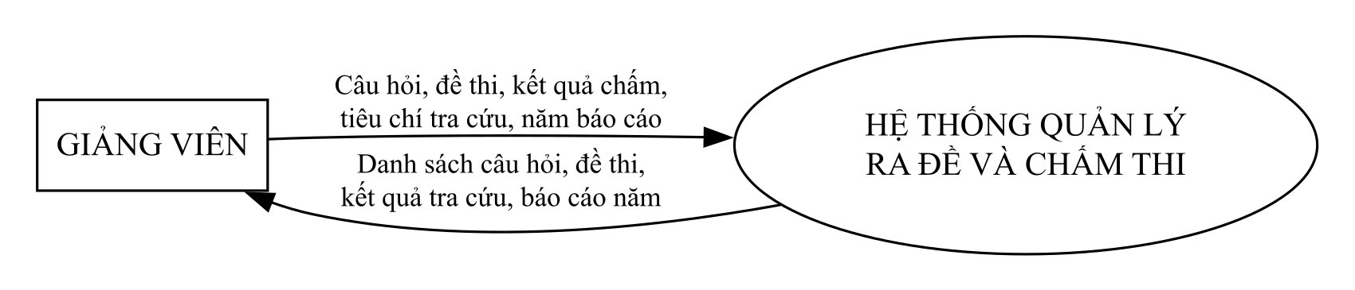
Hình 1.1 Biểu đồ ngữ cảnh hệ thống

1.4.2 Biểu đồ phân cấp chức năng
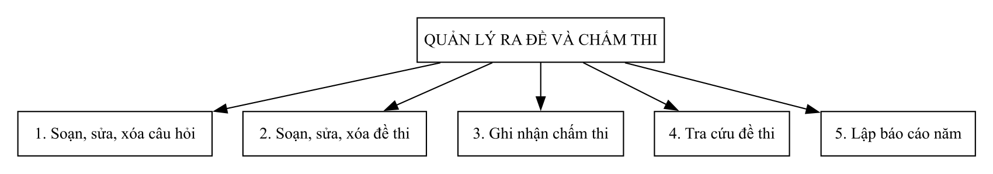
Hình 1.2 Biểu đồ phân cấp chức năng

1.5 Kế hoạch thực hiện đơn giản
Công việc | Nội dung | Thời gian dự kiến | Thành viên
Phân tích | Khảo sát, xác định và đặc tả yêu cầu | 1 tuần | Cả nhóm
Mô hình hóa | Use Case, Activity, Sequence, Class | 1–2 tuần | Cả nhóm
Thiết kế | Thiết kế dữ liệu và giao diện | Sau khi hoàn tất phân tích | Phân công sau
Lập trình và kiểm thử | Thực hiện ở giai đoạn tiếp theo | Theo kế hoạch môn học | Cả nhóm
Viết báo cáo | Tổng hợp và định dạng tài liệu | Thực hiện song song | Cả nhóm

CHƯƠNG 2: ĐẶC TẢ YÊU CẦU BÀI TOÁN

2.1 Giới thiệu chung

2.1.1 Các tác nhân của hệ thống
STT | Tên tác nhân | Mô tả tác nhân
1 | Giảng viên | Người trực tiếp soạn câu hỏi, lập đề, nhập kết quả chấm thi, tra cứu và xem báo cáo.

2.1.2 Bảng các use case của hệ thống
STT | Mã Use Case | Tên Use Case | Mô tả | Tác nhân
1 | UC01 | Soạn câu hỏi | Tạo câu hỏi; có thể mở rộng sang sửa hoặc xóa | Giảng viên
2 | UC02 | Soạn đề thi | Tạo đề thi; có thể mở rộng sang sửa hoặc xóa | Giảng viên
3 | UC03 | Ghi nhận chấm thi | Lưu điểm số và điểm chữ của sinh viên theo lớp | Giảng viên
4 | UC04 | Tra cứu đề thi | Tìm các đề đã lưu | Giảng viên
5 | UC05 | Lập báo cáo năm | Thống kê số đề và số bài chấm | Giảng viên

2.2 Biểu đồ Use Case

2.2.1 Biểu đồ Use Case tổng quan - mức 1
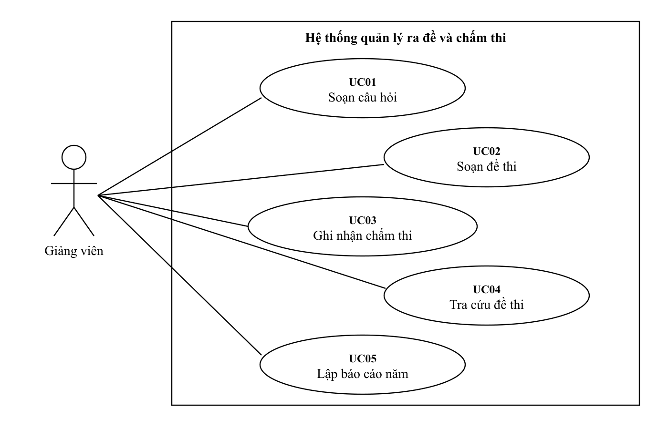
Hình 2.1 Biểu đồ Use Case tổng quan - mức 1

2.2.2 Biểu đồ Use Case phân rã - mức 2

2.2.2.1 UC01 - Soạn câu hỏi
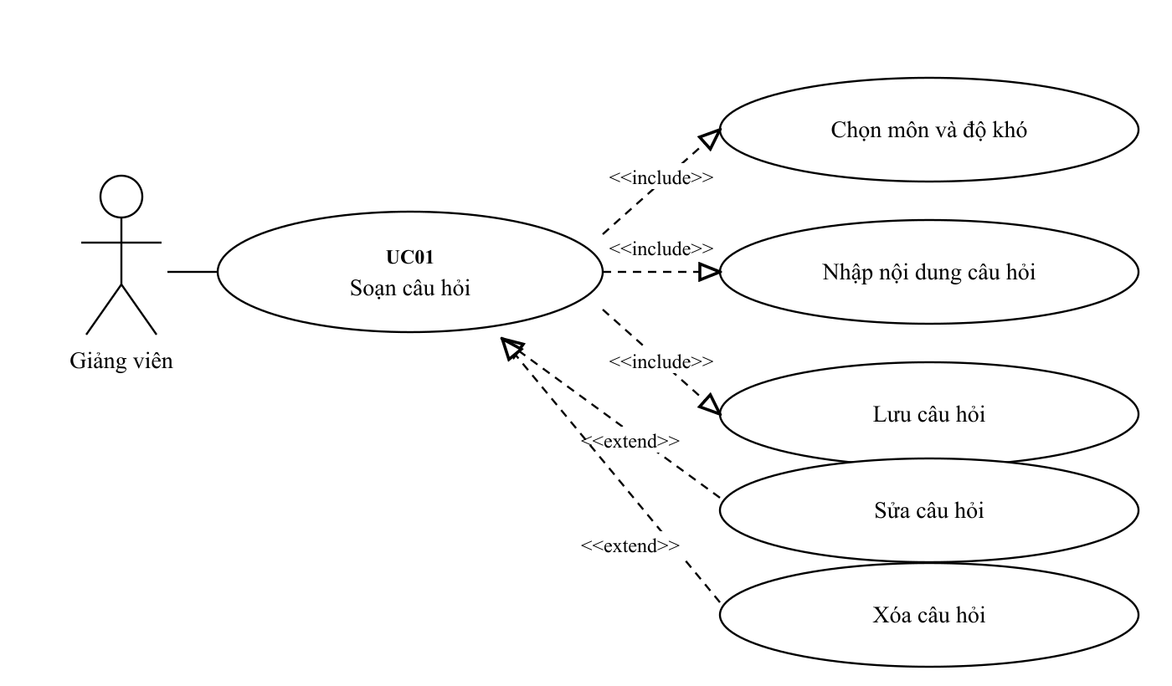
Hình 2.2 Biểu đồ Use Case phân rã UC01

2.2.2.2 UC02 - Soạn đề thi
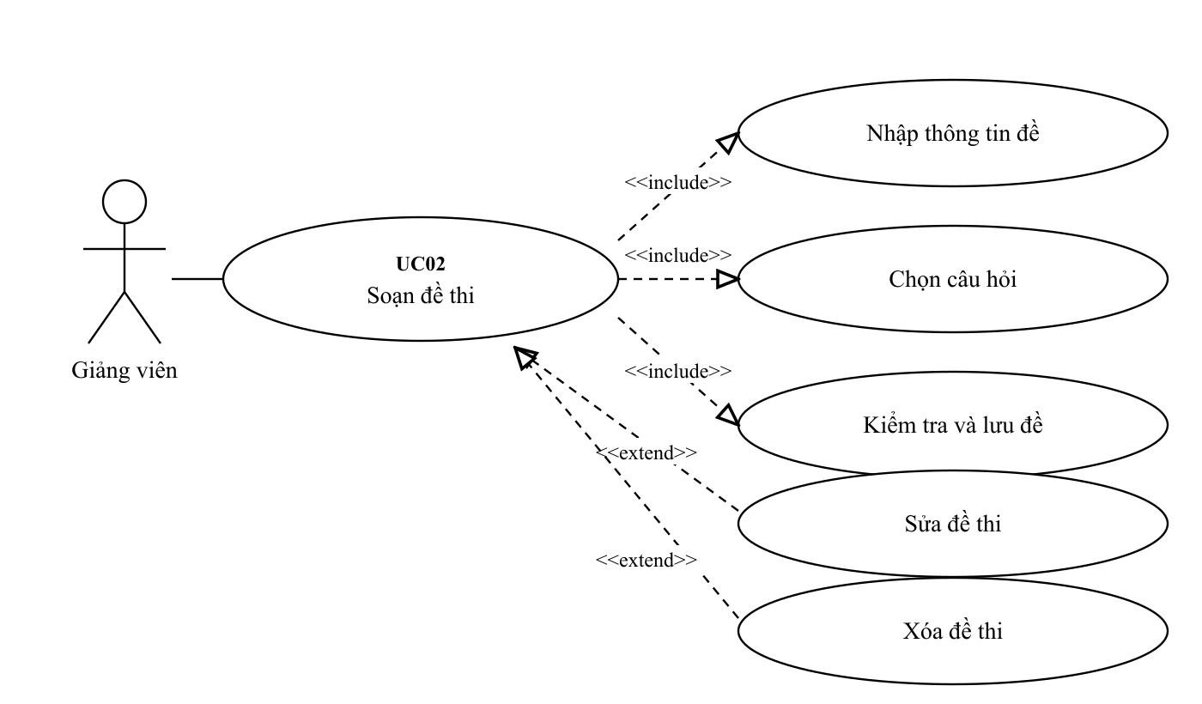
Hình 2.3 Biểu đồ Use Case phân rã UC02

2.2.2.3 UC03 - Ghi nhận chấm thi
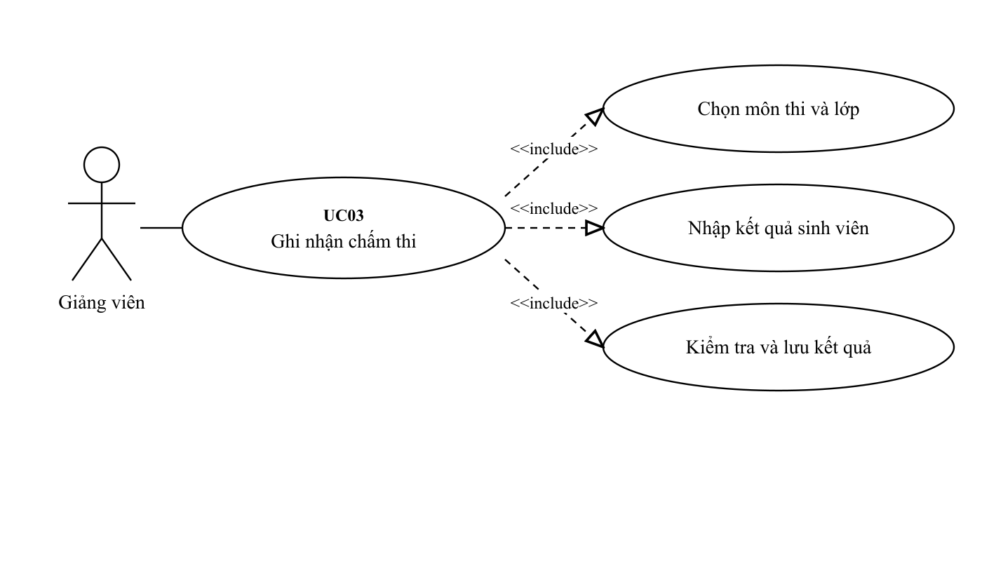
Hình 2.4 Biểu đồ Use Case phân rã UC03

2.2.2.4 UC04 - Tra cứu đề thi
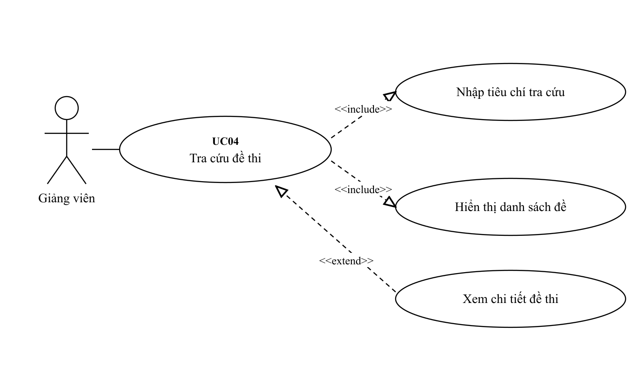
Hình 2.5 Biểu đồ Use Case phân rã UC04

2.2.2.5 UC05 - Lập báo cáo năm
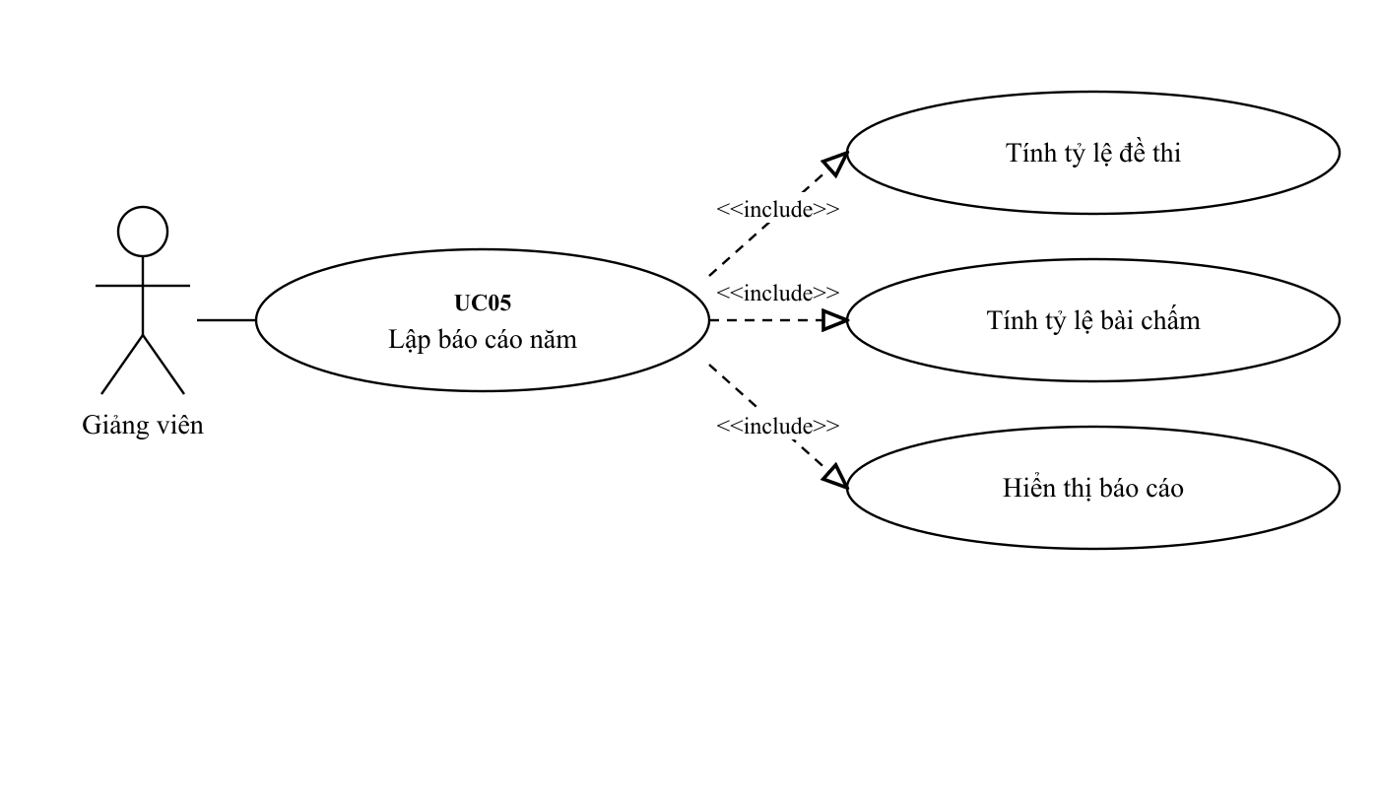
Hình 2.6 Biểu đồ Use Case phân rã UC05

2.3 Đặc tả Use Case

2.3.1 Use case soạn câu hỏi (UC01)
Nội dung | Mô tả
Mã UC | UC01
Tên UC | Soạn câu hỏi
Mô tả tóm tắt | Soạn câu hỏi
Tác nhân tham gia | Giảng viên
Sự kiện kích hoạt | Giảng viên chọn chức năng SOẠN CÂU HỎI
Luồng sự kiện chính | 1. Chọn môn học.  2. Chọn độ khó.  3. Nhập nội dung câu hỏi.  4. Nhấn LƯU.  5. Hệ thống kiểm tra và lưu câu hỏi.
Luồng sự kiện phụ | Giảng viên có thể chọn câu hỏi đã lưu để SỬA. Khi chọn XÓA, hệ thống yêu cầu xác nhận và chỉ xóa nếu câu hỏi chưa thuộc đề thi. Nếu thiếu thông tin, hệ thống yêu cầu nhập lại.
Yêu cầu trước khi thực hiện | Danh mục môn học và độ khó đã có.
Yêu cầu sau khi thực hiện | Câu hỏi được thêm mới, cập nhật hoặc xóa theo yêu cầu hợp lệ.
Yêu cầu phi chức năng | Thao tác lưu, sửa hoặc xóa không quá 2 giây với dữ liệu hợp lệ.

2.3.2 Use case soạn đề thi (UC02)
Nội dung | Mô tả
Mã UC | UC02
Tên UC | Soạn đề thi
Mô tả tóm tắt | Soạn đề thi
Tác nhân tham gia | Giảng viên
Sự kiện kích hoạt | Giảng viên chọn chức năng SOẠN ĐỀ THI
Luồng sự kiện chính | 1. Nhập mã đề, môn thi, học kỳ, năm học, ngày thi và thời lượng.  2. Chọn các câu hỏi.  3. Nhấn LƯU.  4. Hệ thống kiểm tra số câu và thời lượng.  5. Hệ thống lưu đề thi.
Luồng sự kiện phụ | Giảng viên có thể chọn đề đã lưu để SỬA. Khi chọn XÓA, hệ thống yêu cầu xác nhận và chỉ xóa nếu đề chưa có kết quả chấm. Nếu quá 5 câu hoặc thời lượng ngoài 30–180 phút, hệ thống yêu cầu sửa.
Yêu cầu trước khi thực hiện | Các câu hỏi dùng trong đề đã tồn tại.
Yêu cầu sau khi thực hiện | Đề thi được thêm mới, cập nhật hoặc xóa theo yêu cầu hợp lệ.
Yêu cầu phi chức năng | Thao tác lưu, sửa hoặc xóa không quá 3 giây.

2.3.3 Use case ghi nhận chấm thi (UC03)
Nội dung | Mô tả
Mã UC | UC03
Tên UC | Ghi nhận chấm thi
Mô tả tóm tắt | Ghi nhận chấm thi
Tác nhân tham gia | Giảng viên
Sự kiện kích hoạt | Giảng viên chọn chức năng GHI NHẬN CHẤM THI
Luồng sự kiện chính | 1. Chọn môn thi và lớp.  2. Nhập MSSV, họ tên, điểm số và ghi chú.  3. Nhấn LƯU.  4. Hệ thống kiểm tra điểm, làm tròn đến 0,5 gần nhất và quy đổi điểm chữ.  5. Hệ thống lưu kết quả.
Luồng sự kiện phụ | Nếu điểm ngoài 0–10, hệ thống yêu cầu nhập lại.
Yêu cầu trước khi thực hiện | Môn thi và lớp đã được xác định.
Yêu cầu sau khi thực hiện | Kết quả gồm điểm số đã làm tròn và điểm chữ được lưu.
Yêu cầu phi chức năng | Không tạo bản ghi khi điểm không hợp lệ.

2.3.4 Use case tra cứu đề thi (UC04)
Nội dung | Mô tả
Mã UC | UC04
Tên UC | Tra cứu đề thi
Mô tả tóm tắt | Tra cứu đề thi
Tác nhân tham gia | Giảng viên
Sự kiện kích hoạt | Giảng viên chọn chức năng TRA CỨU ĐỀ THI
Luồng sự kiện chính | 1. Nhập một hoặc nhiều tiêu chí.  2. Nhấn TRA CỨU.  3. Hệ thống tìm dữ liệu.  4. Hệ thống hiển thị danh sách đề phù hợp.
Luồng sự kiện phụ | Nếu không có kết quả, hệ thống thông báo không tìm thấy.
Yêu cầu trước khi thực hiện | Đã có dữ liệu đề thi.
Yêu cầu sau khi thực hiện | Danh sách kết quả được hiển thị; dữ liệu không thay đổi.
Yêu cầu phi chức năng | Kết quả hiển thị không quá 3 giây với dữ liệu một năm.

2.3.5 Use case lập báo cáo năm (UC05)
Nội dung | Mô tả
Mã UC | UC05
Tên UC | Lập báo cáo năm
Mô tả tóm tắt | Lập báo cáo năm
Tác nhân tham gia | Giảng viên
Sự kiện kích hoạt | Giảng viên chọn chức năng BÁO CÁO NĂM
Luồng sự kiện chính | 1. Nhập năm cần thống kê.  2. Nhấn LẬP BÁO CÁO.  3. Hệ thống tổng hợp số đề và số bài chấm.  4. Hệ thống tính tỷ lệ theo môn.  5. Hệ thống hiển thị báo cáo.
Luồng sự kiện phụ | Nếu năm không hợp lệ, hệ thống yêu cầu nhập lại.
Yêu cầu trước khi thực hiện | Có dữ liệu đề thi hoặc kết quả thi.
Yêu cầu sau khi thực hiện | Báo cáo được hiển thị; dữ liệu nguồn không thay đổi.
Yêu cầu phi chức năng | Báo cáo lập không quá 5 giây với dữ liệu một năm.

CHƯƠNG 3: PHÂN TÍCH YÊU CẦU

3.1 Biểu đồ hoạt động

3.1.1 Use case soạn đề thi (UC02)
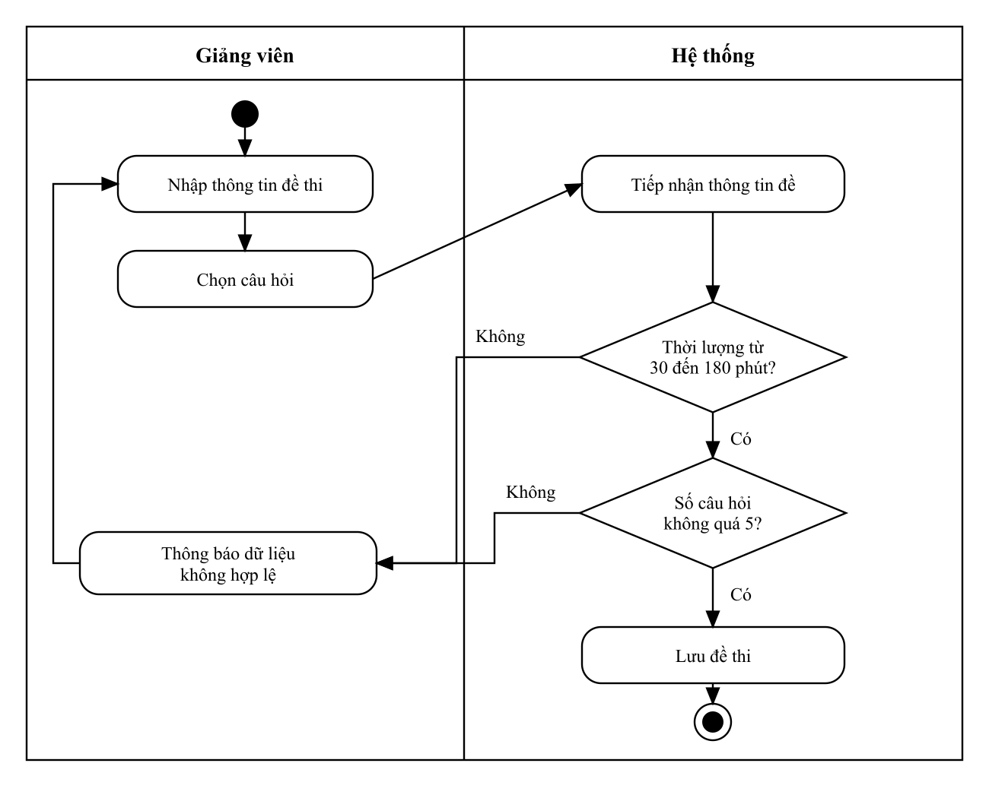
Hình 3.1 Biểu đồ hoạt động của UC02

3.1.2 Use case ghi nhận chấm thi (UC03)
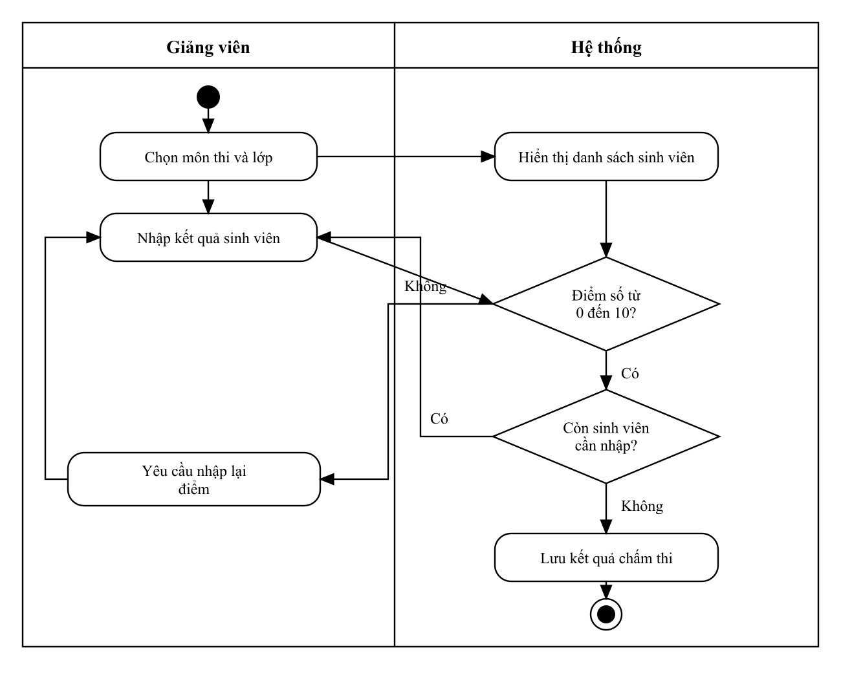
Hình 3.2 Biểu đồ hoạt động của UC03

3.2 Biểu đồ tuần tự

3.2.1 Use case soạn đề thi (UC02)
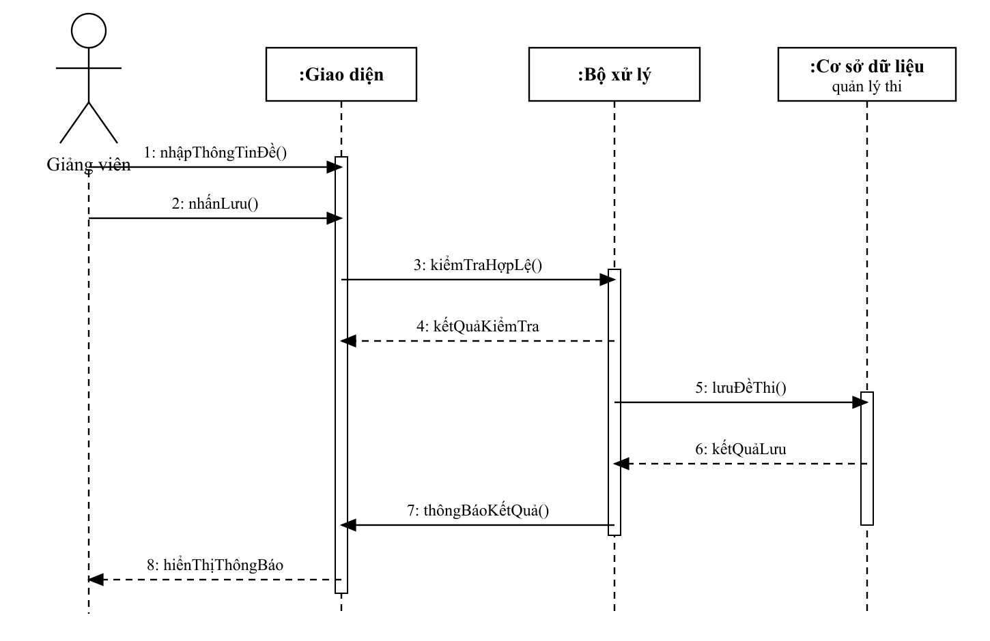
Hình 3.3 Biểu đồ tuần tự của UC02

3.2.2 Use case ghi nhận chấm thi (UC03)
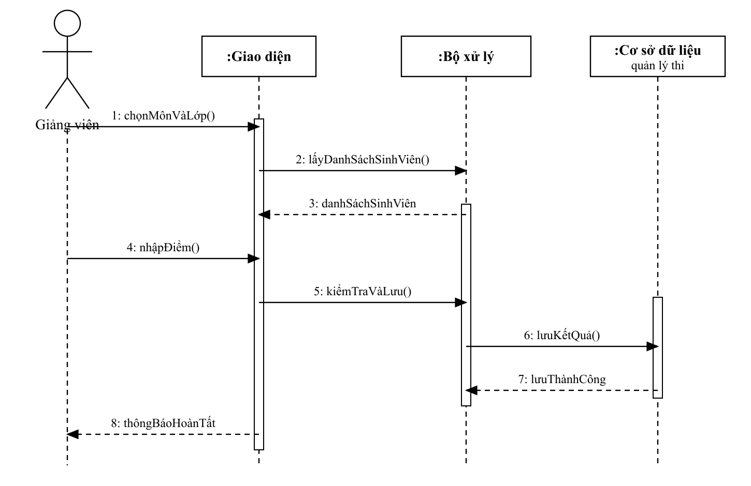
Hình 3.4 Biểu đồ tuần tự của UC03

3.3 Biểu đồ lớp phân tích
Biểu đồ lớp được xây dựng từ các đối tượng xuất hiện trong biểu mẫu và các use case. Các thuộc tính và phương thức mới dừng ở mức phân tích, chưa phải thiết kế cơ sở dữ liệu hoặc mã nguồn chi tiết.
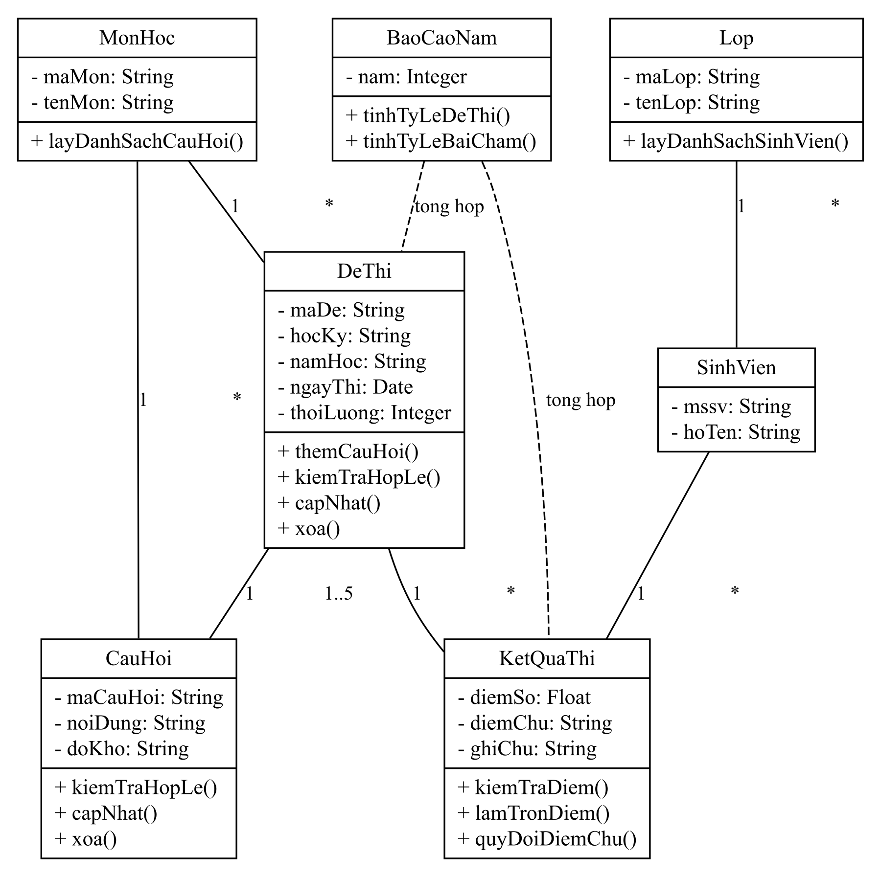
Hình 3.5 Biểu đồ lớp phân tích

3.4 Các giả định và quy ước đã thống nhất
STT | Nội dung | Quy ước áp dụng
1 | Danh mục môn học | IT001, IT002, IT003 và SE104.
2 | Quy đổi điểm chữ | Làm tròn điểm số đến 0,5 gần nhất rồi tự động quy đổi theo QĐ3.
3 | Quy mô 50 lớp/năm | Chỉ là số liệu ước tính, không phải giới hạn cứng.
4 | Sửa và xóa dữ liệu | Cho phép sửa/xóa câu hỏi và đề thi; không xóa dữ liệu đã được sử dụng.

KẾT LUẬN
Báo cáo đã mô tả bài toán, phân loại các yêu cầu, xác định trách nhiệm giữa người dùng và phần mềm, đặc tả năm use case và xây dựng các biểu đồ phân tích chính. Nội dung đã bổ sung danh mục bốn môn học, thao tác sửa/xóa câu hỏi và đề thi, quy ước 50 lớp mỗi năm là số liệu ước tính, cùng bảng làm tròn và quy đổi điểm chữ. Các nội dung này là cơ sở để nhóm tiếp tục thiết kế và cài đặt hệ thống.

